Blog készítés
Webfejlesztéssel kapcsolatos weboldal készítése, formázása a mintának megfelelően.
Desktop elrendezés
- az elemek egymáshoz viszonyított helyzete és arányai megfelelőek (20 pont)
- az elemek mérete megfelelő és a méretváltozással arányosan változik (10 pont)
- Szinek és távolságok megfelelőek (10 pont)
Mobil elrendezés
- az elemek egymáshoz viszonyított helyzete és arányai megfelelőek (20 pont)
- az elemek mérete megfelelő és a méretváltozással arányosan változik (10 pont)
- Szinek és távolságok megfelelőek (10 pont)
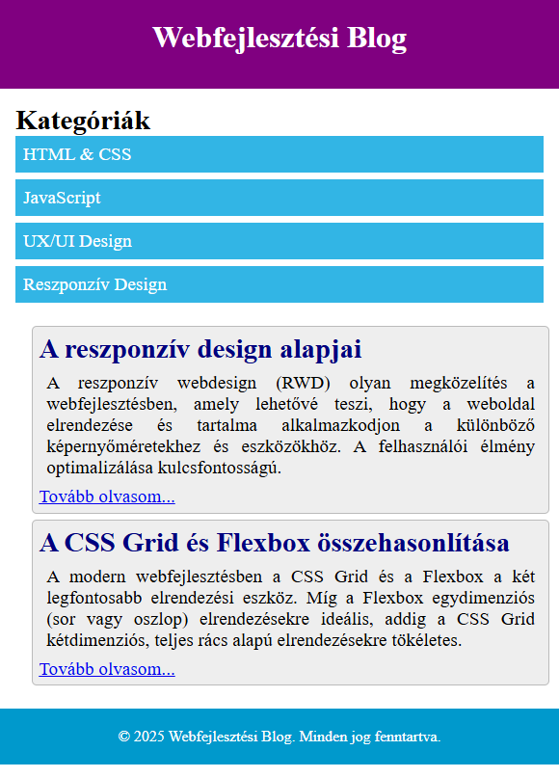
1. ábra telefonos elrendezés

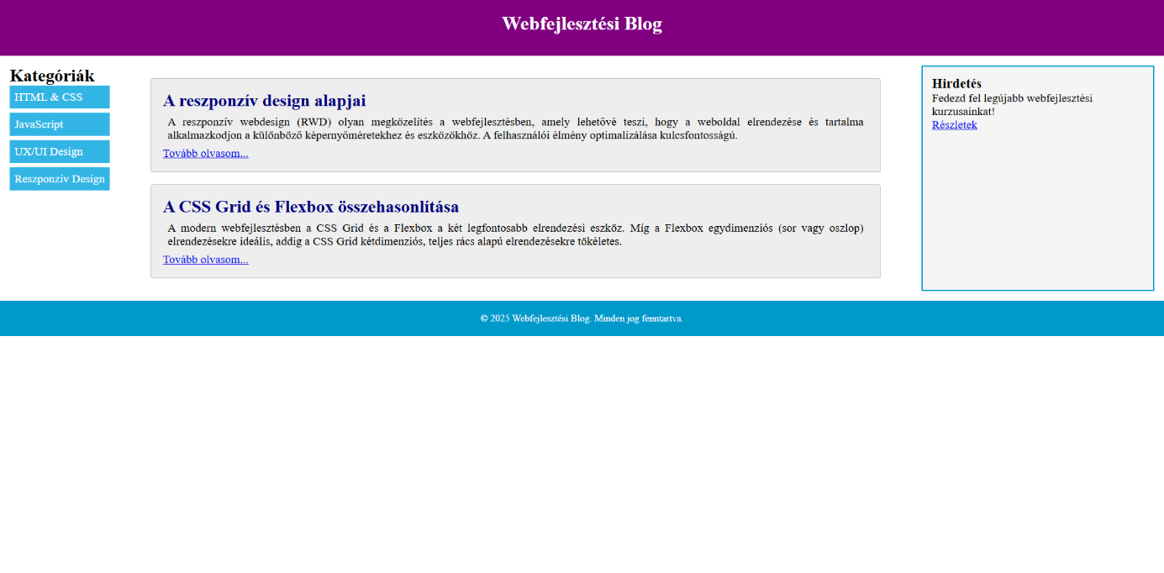
2. ábra Asztali elrendezés

